检测报告公开信息表
报告编号 | BPT2023086(ZJCY)
受检单位名称 | 南通中格新材料科技有限公司
单位地址 | 江苏省通州湾东安科技园区海新路230号
联系人 | 刘威
技术服务项目组人员 | 赵宏飞、沈燕明、徐晓圆、张露露、孙娜、吴鑫杰
现场调查日期及人员 | 2023.09.17 | 赵宏飞、沈燕明
现场采样检测日期、人员 | 2023.09.22 | 赵宏飞、沈燕明
受检单位陪同人 | 孙其建
现场调查照片 | 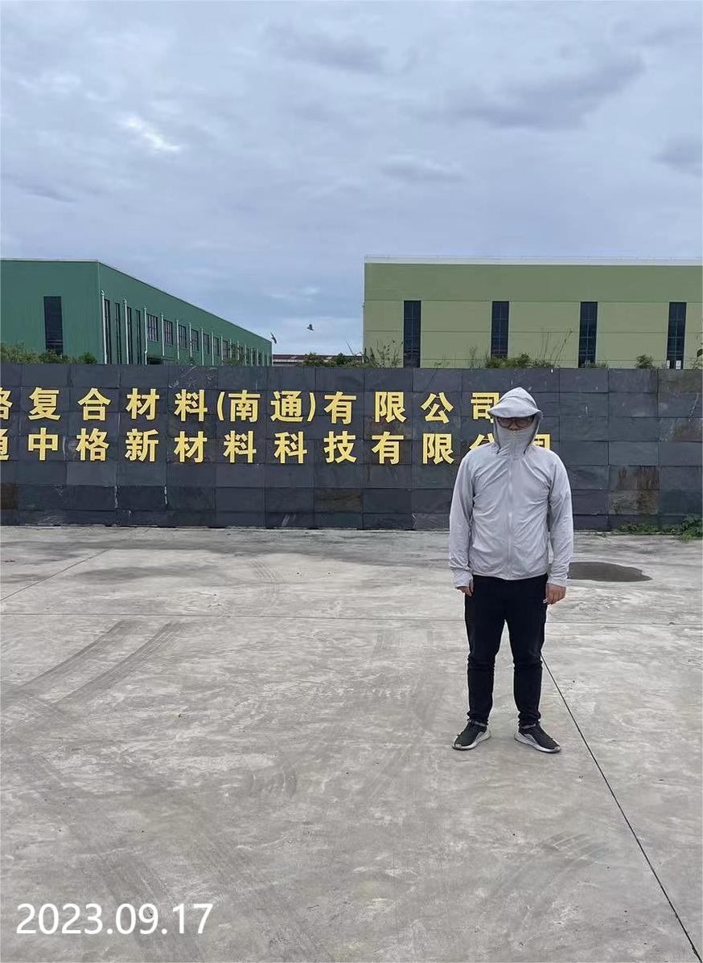 | 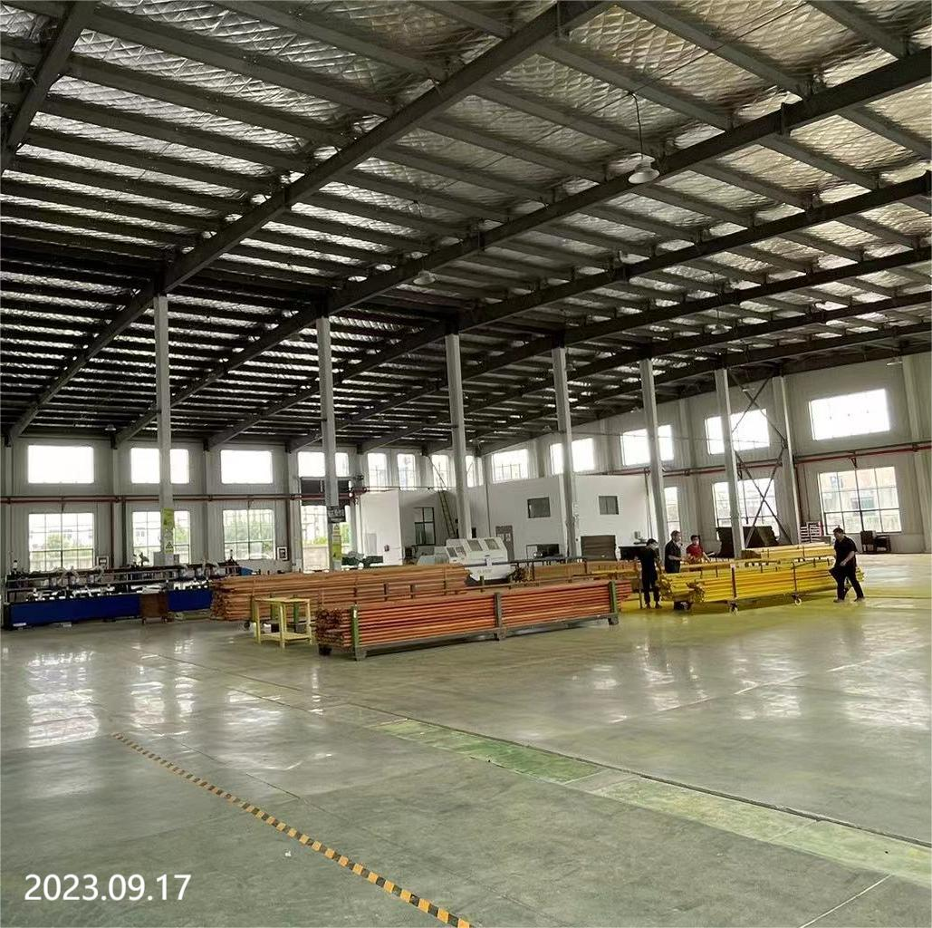
现场采样检测照片 | 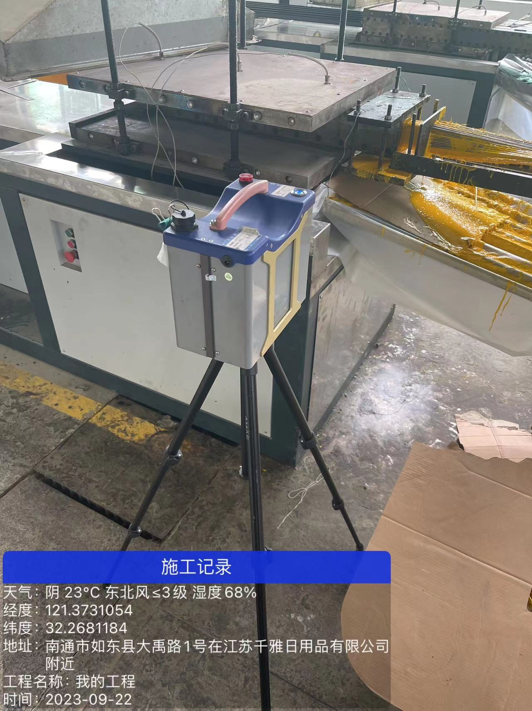 | 